Что изучает география хозяйства
География хозяйства, как и любая другая географическая наука, занимается изучением размещения хозяйственных объектов на земной поверхности. Основные вопросы, которые она пытается решить: где размещаются хозяйственные объекты, почему они так размещаются, что нужно сделать для того, чтобы их размещение было более удобным и благоприятным для хозяйственной деятельности человека.

Что такое хозяйство (экономика)
Хозяйство (или экономика) – это совокупность всех богатств, которые созданы природой и деятельностью человека и направлены на удовлетворение потребностей человеческого общества.

Задачи экономики
Главная задача экономики – максимальное удовлетворение потребностей человеческого общества в продуктах питания, товарах и услугах. Любая экономика отвечает на три основных вопроса:
1. Что производить? Т.е. какие товары и услуги необходимы.
2. Как производить? Какие технологии использовать для производства этих товаров и услуг.
3. Для кого производить? Как распределяются произведённые товары и услуги?

Задачи географии
География отвечает на вопрос: где размещаются основные хозяйственные объекты, которые будут производить товары и услуги? При этом география должна учитывать особенности производства, причины-факторы, которые влияют на размещение этого производства, но и, конечно, особенности перемещения этих товаров и услуг по территории страны.

Структура хозяйства
Хозяйство – это структура, состоящая из огромного количества разнообразных элементов.
Самым маленьким «кирпичиком» любой структуры хозяйства является предприятие или учреждение.
Предприятие - самостоятельная единица хозяйства, которая выполняет определённые функции
В России насчитывается более трех миллионов предприятий. Но многие из этих предприятий выпускают похожую продукцию, поэтому предприятия, выпускающие однородную продукцию, выполняющие определённые задачи в хозяйстве страны, объединяются в более крупные группы, которые называются отраслями хозяйства.
Отрасль хозяйства – это совокупность предприятий, производящих однородную продукцию или услуги.

Пример отрасли хозяйства
Пищевая промышленность – это отрасль хозяйства, которая занимается производством продуктов для удовлетворения потребностей человека.
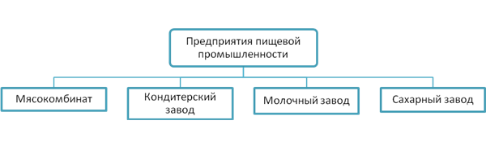
Все эти предприятия выпускают очень разную продукцию. Все эти производства используют разную сырьевую базу и свои собственные технологии. Конечный продукт их очень отличается друг от друга. Но все вместе они производят продукты питания, которые удовлетворяют потребности людей. Поэтому все эти производства очень разные. Они объединяются в одну отрасль хозяйства – пищевую промышленность.

Отраслевая структура хозяйства
Крупные отрасли хозяйства – промышленность, сельское хозяйство, транспорт, коммунальные услуги, образуют отраслевую структуру хозяйства.
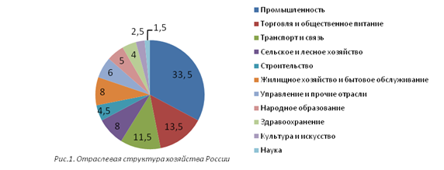
Рис. 1. Отраслевая структура хозяйства России
Отраслевая структура хозяйства – это совокупность отраслей, удовлетворяющих однородные потребности общества и образующих единое хозяйство страны.
Самая крупная отрасль хозяйства нашей страны– это промышленность. Она производит 31,5% валового внутреннего продукта нашей страны. В свою очередь промышленность подразделяется на более мелкие отрасли, которые можно объединить в две большие группы: тяжёлая промышленность, лёгкая и пищевая промышленность.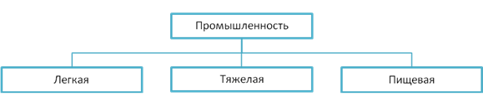
В свою очередь тяжёлая, лёгкая и пищевая промышленность подразделяется на более мелкие отрасли. Например, топливная промышленность относится к тяжёлой промышленности. Она же делится на газовую, нефтяную, угольную и др. Тяжёлая промышленность – это группа отраслей, которая занимается производством товаров, которые необходимы для других отраслей. Занимается добычей полезных ископаемых, производством электроэнергии, металла и различных машин и оборудования. Лёгкая и пищевая промышленность – это товары, которые необходимы для удовлетворения потребностей людей.

Секторы экономики
Отраслевая структура хозяйства формируется по мере того, как происходит формирование человеческого общества. В мировой статистике обычно принято все отрасли хозяйства объединять в группы, которые называются секторами. По мере того как развивалось хозяйство любой страны, в её экономике появляются сектора.
Первичный сектор экономики – это группа отраслей, которая занимается изъятием природных ресурсов и затем использованием их. К первичному сектору относится добывающая промышленность, сельское хозяйство, охота и рыболовство. Это одни из старейших видов человеческой деятельности.
К вторичному сектору экономики относятся все отрасли, которые связаны с переработкой природных ресурсов. Мы уже говорили о том, что в экономике производится металл и есть такая отрасль, как металлургия; производятся различные химические продукты, и этим занимается химическая промышленность; электроэнергетика производит электроэнергию. Все эти отрасли являются отраслями вторичного сектора.
Третичный сектор – это не производство материальных благ, а оказание услуг. К третичному сектору относится транспорт, сфера обслуживания, парикмахерские, театры, образовательные учреждения.
Наконец в конце XX – в начале XXI века начал формироваться четвертичный сектор, включающий в себя науку, финансы, управление. Сектор, который прежде всего направлен на работу с информацией, на её получение и обработку.

Этапы социально-экономической истории человечества
На каждом этапе развития человеческого общества один из секторов является основным, главным, ведущим. По количеству людей, занятых в этом секторе, и по объёму продукции, который он производит.
К настоящему моменту историки и экономисты выделяют три этапа, которые прошли в своём развитии человеческое общество: доиндустриальный, индустриальный, постиндустриальный.
Первый этап – доиндустриальный (аграрный). Ведущей сферой хозяйственной деятельности является первичная сфера. Основной отраслью на данном этапе является сельское хозяйство. Такой тип хозяйственной структуры сохранился в некоторых странах мира до настоящего момента. Это наиболее слаборазвитые страны Африки.
Второй этап – индустриальный. Ведущей отраслью хозяйства на данном этапе является промышленность. Основная сфера – вторичная сфера. Данный тип экономики характерен для большинства современных стран. Такие страны можно найти и в Европе, и в Азии, и в Латинской Америке. Яркими примерами в данном случае являются Украина и Китай.
Третий этап – постиндустриальный. К этому этапу перешли некоторые страны. Такие как некоторые страны Западной Европы (например, Германия, США, Япония). На этом этапе ведущей отраслью хозяйства является непроизводственная сфера или сфера услуг. Основными секторами экономики является третичный или четвертичный. А основным товаром является информация.

Место России в мировой хозяйственной структуре
Россия находится на переходном этапе от индустриального к постиндустриальному этапу своего развития. При этом можно говорить о том, что большие размеры нашей территории и большое количество различных субъектов федерации, которые находятся на её территории, имеют разный уровень экономического развития. На территории России есть территории, например, такие как Калмыкия, Тыва или некоторые района Крайнего Севера, где ведущим сектором экономики остаётся первичный сектор – добывающая промышленность и сельское хозяйство России. Урал, Поволжье, да и, в общем-то, и Центральная Россия являются примерами территорий, где основным типом является индустриальная структура хозяйства. И ведущими отраслями является промышленность. Ну а такие крупные города, как Москва, Санкт-Петербург, можно уже считать, что они уже вступили в постиндустриальную эпоху. Поэтому мы и говорим, что Россия находится как раз на переходе от индустриального к постиндустриальному этапам своего развития.

Изменения в отраслевой структуре хозяйства
Как и почему происходят изменения в отраслевой структуре хозяйства? В течение довольно долгого времени этот вопрос был не понятен для учёных и экономистов.В 20-30 годы XX века русский учёный Николай Дмитриевич Кондратьев создал теорию, которая получила название теория больших циклов. В этой теории Н.Д. Кондратьев обосновал причины, которые приводят к смене одного типа хозяйствования другим.
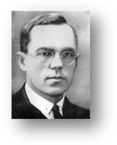
Рис. 2. Н.Д. Кондратьев

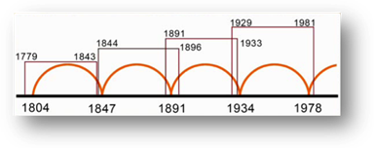
Рис. 3. Теория больших циклов (циклы Кондратьева)
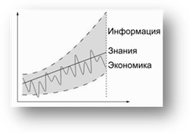
Рис. 4. График развития экономики
Он выделил большие циклы Кондратьева. У каждого такого цикла есть повышательный и понижательный этапы. Во время повышения происходит появление новых отраслей, развитие новых технологий. Экономика развивается очень быстрыми темпами, и появляются новые продукты и результаты деятельности хозяйства. Постепенно рост экономики замедляется. Отрасли-лидеры начинают постепенно сворачивать производство. Предприятия переносятся в другие части страны. В экономике начинаются кризисные явления. Но это является толчком для того, чтобы все те открытия и изобретения, которые были сделаны на этапе развития экономики, начали использоваться и применяться. Это стало толчком к новому экономическому развитию. При этом на экономическую арену выходят новые отрасли хозяйства, которые и способствуют его дальнейшему развитию. Н.Д.Кондратьев считал, что эти экономические циклы продолжаются примерно 50 лет. Он установил, Рис. 4. График развития экономики, что смена технологических укладов (или экономических циклов) и является причиной изменений, которые происходят в отраслевой экономике любой страны, в том числе и России.

Межотраслевые комплексы
Отрасли хозяйства взаимодействуют друг с другом. И в результате в экономике образуются межотраслевые комплексы.
Межотраслевой комплекс – это совокупность отраслей хозяйства, которые тесно взаимодействуют друг с другом и выпускают однотипную продукцию.
Например, топливно-энергетический комплекс. В состав его входят две отрасли: топливная и энергетическая. При этом сырьём для производства является топливо, а конечным результатом является энергия. При этом топливо, уголь, нефть, газ являются ещё и энергетическими ресурсами. В состав межотраслевых комплексов входят иногда очень разные отрасли, которые относятся к разным секторам экономики. Например, агропромышленный комплекс. Основа этого комплекса – сельское хозяйство, которое относится к первичному сектору. Транспортировкой сельскохозяйственной продукции и всего того, что нужно для удовлетворения потребности сельского хозяйства, занимается транспорт, а это уже третичный сектор экономики. Для развития сельского хозяйства необходимы минеральные удобрения, средства защиты растений и ядохимикаты. Эту продукцию производит химическая промышленность, отрасль вторичного сектора. И наконец, для того чтобы сельское хозяйство развивалось, необходима наука, которая будет готовить кадры, проводить научные исследования, и это уже отрасли, которые относятся к четвертичному сектору.
В хозяйстве России выделяются несколько межотраслевых комплексов. Это топливно-энергетический, комплекс конструкционных материалов, машиностроительный, агропромышленный и инфраструктурный комплекс.

Список рекомендованной литературы
- В.П. Дронов, В.Я. Ром География России Население и хозяйство 9 класс.

Рекомендованные ссылки на ресурсы интернет
- Википедия (Источник). Кондратьев Николай Дмитриевич
- Avmol51.narod.ru (Источник). Циклы Кондратьева
- Единая коллекция цифровых образовательных ресурсов (Источник). Фазы экономического цикла
- Единая коллекция цифровых образовательных ресурсов (Источник). Функциональная и отраслевая структура хозяйства России
Если вы нашли ошибку или неработающую ссылку, пожалуйста, сообщите нам – сделайте свой вклад в развитие проекта.
Ученики должны перейти по этой ссылке для привязки своих учётных записей.
https://resh.edu.ru/office/user/link_teacher/?code=163d27e2d6477602ee8e

